CAD MODELACE

Jméno zákazníka:
Jméno pacienta:
Datum odeslání práce od Vás:
Barva:
Datum, kdy očekáváte práci u sebe:
 | 11 |  | 21
 | 12 |  | 22
 | 13 |  | 23
 | 14 |  | 24
 | 15 |  | 25
 | 16 |  | 26
 | 17 |  | 27
 | 18 |  | 28
 | 48 |  | 38
 | 47 |  | 37
 | 46 |  | 36
 | 45 |  | 35
 | 44 |  | 34
 | 43 |  | 33
 | 42 |  | 32
 | 41 |  | 31
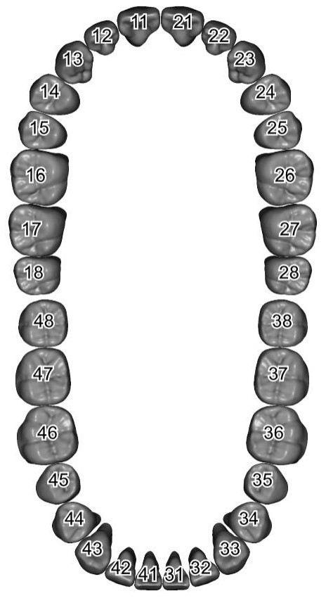

MATERIÁL:
CoCr sintrovaný | ZrO₂ redukovaný (opákní) | PEEK | PMMA Mono / Multi
ZrO₂ anatom. multilayer | ZrO₂ transparentní | Titan CoCr frézovaný | Titan frézovaný
V případě modelace skeletové konstrukce, prosím, nakreslete rozsah vč. spon či třmenů do zubního kříže!

LEGENDA K TYPU PRÁCE:
RK - Redukovaná korunka |  | T - Teleskopická korunka
AK - Anatomická korunka |  | Tř- Třmen
M - Mezičlen (M/RK, M/AK …) |  | Z - Zásuvný spoj
C - Cut-back |  | A - Abutment
F - Fazetová korunka |  | Iš- Šroubovaná práce na implantát
F/S – Fazetová korunka se sponovou modelací |  | Ic- Cementovaná práce na implantát

Standardně doručujeme práce do 4 pracovních dní od doručení do centra. V případě individuální domluvy prosím volejte. Děkujeme.

